Analysedocument

TALK TO ME

“MIRU”

**Namen (met leerling ID):**

Rens Aarts (4883934)

Omar Jaïel (4952995)

Jurre Cools (4908538)

Lance v.d. Broek (4947320)

Tamás van Wijk (4928415)

**Versienummer:** 1.0.4

**Klas:** P-DB01T

Contents

Versiebeheer 2

Inleiding 3

Introductie 3

Concept 3

Opbouw 4

Genre 4

Thema 4

Kleur 4

Schets 5

Interviews 7

Inleiding 7

Vraag 1 7

Vraag 2 7

Vraag 3 7

Persona 8

Analyse Componenten 9

Poorten 9

Gebruik 9

Code 9

Conclusie 9

Overige sensoren 10

Actuatoren 10

Netwerkschets 11

Entity Relationship Diagram 11

Wat gaan we doen? 12

Software (Rens) 12

Infrastructuur (Lance, Omar) 12

Media (Tamás) 12

Technologie (Jurre) 12

Requirements 13

Must have’s 13

Should have’s 13

Could have’s 14

Bibliografie 15

# Versiebeheer

Hieronder is een versiebeheer weergegeven. Bij elke aanpassing van het project wordt de versie aangepast met daarbij de aanpassing.

|  |  |  |  |  |
| --- | --- | --- | --- | --- |
| **Versienr.** | **Datum** | **Naam** | **Aanpassing(en)** | |
| 1.0 | 29-11-2022 | Iedereen | Aanmaken van het analysedocument |
| 1.0.1 | 29-11-2022 | Rens | -Inleiding gemaakt |
| 1.0.2 | 29-11-2022 | Jurre | -Problemen beschreven  -Opbouw beschreven |
| 1.0.3 | 29-11-2022 | Omar | -Requirements opgesteld |
| 1.0.4 | 29-11-2022 | Tamás | -Genre beschreven  -Thema beschreven |

# Inleiding

## Introductie

Bij het onderwerp ‘videogames’ wordt snel de conclusie getrokken dat het wel leuk is, maar het toch stiekem tijdsverspilling is. Een vraag die dan ook snel gesteld kan worden is *‘Waarom zou je* ***daar*** *je tijd aan besteden?’*, en meestal is dat ook geen onredelijke vraag. Alhoewel relaxen en ontspanning zeer belangrijk is, zijn er meestal wel betere tijdsbestedingen waar je jezelf aan kan wagen. Denk maar aan een boek lezen, een wandeling maken of naar de sportschool gaan om lekker te sporten. Deze keuzes lijken dan ook opties waar je sneller geneigd naar zou (moeten) raken, maar tóch zijn er wereldwijd **3,03 miljard ‘gamers’** (Statista, 2022)!

Een reden dat mensen sneller geneigd zijn om videogames te spelen is vaak om even te kunnen ontspannen van de realiteit; *‘even er tussen uit zijn’.* Vaak spelen mensen videogames na lange werk-/schooldag of iets wat veel inspanning heeft gekost. Dan wil iemand graag ook zijn rust pakken, en even zijn drukke/stressvolle schema achter zich laten.

## Concept

Voor dit project hebben we de focus gelegd op het idee om een videospel te creëren. Hierbij moet je denken aan een 8-bits spel (retro design). Hierbij ligt de hoofdfocus op het ontdekken van een nieuwe wereld en haar geheimen. Om de game interessant te houden willen we de weg versperren door monsters, de monsters moeten door de speler verslagen worden om verder te kunnen. Na het verslaan van de monsters krijgt de speler een beloning in de vorm van een aantal coins (munten). Welke de speler vervolgens in de shops in de steden kan uitgeven aan upgrades, healing en andere handige items.

Een andere manier om coins te verdienen is door middel van queesten. De rewards voor het voltooien van queesten hoeft niet altijd geld te zijn, het kunnen bijvoorbeeld ook speciale items zijn. Deze items kan de speler dan weer gebruiken bij zijn/ haar volgende avonturen.

## Opbouw

Onze game is opgebouwd uit verschillende steden/ dorpen. Het reizen tussen deze plekken wordt of kleine wandelpaden (denk aan de paden tussen de steden in Pokémon) of we gaan hier cut scenes voor maken. Alle steden en dorpen hebben een eigen lay-out, zodat het interessant blijft.

Het is de bedoeling dat je vrij tussen de steden en dorpen kunt reizen. Het kan dus ook zijn dat je verschillende plekken moet bezoeken om de mensen te spreken en de items te verzamelen die je nodig hebt om de queeste te voltooien.

Tussen de steden in liggen routes die je moet doorkruisen om van stad naar stad te komen. Op deze routes zitten monsters die je moet verslaan om door te kunnen gaan

## Genre

We gaan een ‘indie game’ maken. Dit zelf is geen duidelijke game genre. De term indie staat voor independent. Het is een term wat duidelijk maakt dat een game wordt gemaakt door een kleinere groep mensen zonder hulp van grote bedrijven en dergelijke. Dit is dus wel passen bij onze game aangezien wij een groepje studenten zijn zonder een hogere tak die financiën regelt.

Het genre dat uiteindelijk onze game zal hebben is “Adventure game”. Dit omdat ons spel een verhaallijn heeft. Deze verhaallijn is belangrijk om het einde van het spel te bereiken. Dit staat ook centraal dus in Adventure games. Het spel heeft een duidelijk begin en een duidelijk einde.

De reden dat we voor dat genre hebben gekozen is omdat wij een bericht willen achterlaten. Dit bericht is alleen duidelijk te volgen en te begrijpen als je geforceerd door een verhaal moet lopen en die ook daadwerkelijk probeert te begrijpen.

## Thema

Het thema van onze game wordt “Reizen”. Dit omdat de bedoeling is dat je onze wereld moet ontdekken en daarmee steeds verder komt. Dus je bent bijna geforceerd om op pad te gaan en telkens een nieuw stuk land te ontdekken. Daarnaast wordt het door de hele game heen steeds gemakkelijker om de wereld te ontdekken, dit komt omdat je eventueel vervoer kan gebruiken en/of sneller kan lopen. Dus vandaar de keuze voor dit thema.

## Kleur

Wij hebben een beetje gekeken welke kleuren passend zouden zijn bij het spel. Aangezien het spel een beetje avontuurlijk moet zijn moeten we gebruik maken van een licht kleurenpalet en daarnaast ook bekijken hoe we donkere elementen kunnen toevoegen. Dit om het verhaal te laten kloppen. Natuurlijk zijn er mooie plekken, maar er is ook een gedeelte (de monsters) wat meer duister is. Bij het ontwerpen worden de daadwerkelijke kleuren die gekozen zijn beschreven, maar voor nu heb wij vooral geanalyseerd hoe andere spellen het aanpakken.

Als we bijvoorbeeld naar Minecraft kijken. Het heeft hele lichte vrolijke elementen, maar gecombineerd met donkere kleuren voor spannende momenten. Bijvoorbeeld in de nacht waar alle monsters naar voren komen of als je bij het laatste gedeelte komt van het spel. Hier zijn vooral donkere kleuren gebruikt.

Terraria is een ander voorbeeld. Over het algemeen ziet Terarria er vrolijk uit, maar zodra het nacht is en/of je een eindbaas tegenkomt. Veranderen alle kleuren in iets donkers.

Wij hebben ook onderzocht waarom donkere kleuren worden gebruikt worden. Donkere kleuren en voornamelijk donkere tinten van kleuren (donkerblauw), zouden je brein aan de gang zetten. Dit ook omdat je ogen dan minder moeite moeten doen om alles te kunnen zien. Ze passen zich namelijk aan. Als alles wit en licht is, moeten je ogen blijkbaar veel meer moeite doen en is het ook tevens slecht voor je ogen om hier langdurig op te focussen (Flair, 2022).

Dit is misschien ook de reden dat veel games dus donkere kleuren gebruiken voor gevechten/eindbazen. Je moet dan voor een bepaalde tijd kunnen focussen en om je ogen niet moe te maken gebruiken ze zulke kleuren. Dus wij gaan ook voor onze game donkere kleuren gebruiken.

# Schets

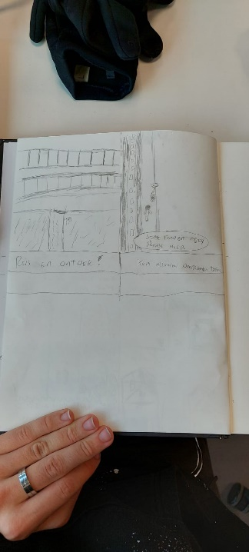Hieronder vind je de schetsen van het storyboard van onze game en reclame.

# Interviews

## Inleiding

Deze interviews zijn gehouden om onze persona te creëren. We hebben 3 mensen geïnterviewd met 3 vragen en die vragen verwerkt in de analysefase. Hierdoor kunnen we kijken waar we op moeten letten en hoe we precies de verwachtingen kunnen voldoen van onze toekomstige gebruikers.

### Vraag 1

*Welke games speel je vooral?*

**Thijs**: Terraria, League of legends, Minecraft, Phasmophobia.

**Roan**: Rocket League, League of Legends, Phasmophobia.

**Joey**: Escape from Tarkov, League of Legends, Valheim, Terraria.

### Vraag 2

*Wat vind je leuk aan deze spellen?*

**Thijs**: Nou, het competitieve van League vind ik zeer leuk en dat houdt mij ook bezig met het spel en het constant verbeteren. Daarnaast vind ik games zoals Minecraft en Terraria rustgevend. Soms na een sessie van 5 uur jezelf verbeteren, is het fijn om even achterover te zitten en genieten van het spel.

**Roan**: Ja, ik speel geen games om te winnen, maar gewoon omdat ik het leuk vind. Ik heb nooit competitief gespeeld. Ik speel alleen omdat ik met vrienden lekker samen wil lachen.

**Joey**: Ik speel merendeels realistische spellen, spellen waar je rekening moet houden met geluid en terrein en daarnaast actie. Daarom speel ik EFT, puur omdat het de meest geavanceerde spel is op het gebied van actie. Daarnaast speel ik adventure games om even bij te komen en hoofd leeg te maken.

### Vraag 3

*Zou een pixel art game jou aanstaan?*

**Thijs**: Ik heb heel veel Pokémon gespeeld, ik vond de stijl altijd leuk en het geeft me veel nostalgische gevoelens. Dus ik zou zeker een kans geven aan een nieuwe pixel art game.

**Roan**: Ik weet het zelf niet zo zeer, ik ben geen fan van dat soort type games. Ik ben zelf meer van spellen waar een multiplayer inzit.

**Joey**: Ik denk het wel, aangezien ik al soms terraria en dergelijke speel. Ik speelde vroeger veel te veel Pokémon en Zelda. Daarnaast heb ik soms runescape gespeeld dus ik zou als er een nieuwe goeie game uitkomt die een leuke plot heeft, zeker een kans geven.

## Persona

Wij hebben onze persona gebaseerd op de interviews. Al hun behoeften en dergelijke zijn verwerkt in 1 persoon en daarnaast ook hun interesses en dergelijke.

# Analyse Componenten

Voor het bewegen van het karakter door de speler heb ik een aantal opties. Een van deze opties is door met vier knoppen te werken die ieder het karakter een richting in kunnen bewegen, een andere optie is de joystick hiermee kan de speler alle kanten op bewegen door de joystick een kant op te bewegen.

Om hierin de beste keuze te maken heb ik gekeken naar de hoeveelheid poorten die ik nodig heb voor beide opties, hoe gebruiksvriendelijk de optie is en hoe moeilijk is het op de optie werkend te krijgen (coderend).

Optie 1 = Vier knoppen

Optie 2 = Joystick

## Poorten

Beide opties hebben natuurlijk stoom nodig, dit betekent een gezamenlijke gnd (ground) en een plus voor elk los component. Voor optie 1 heb ik vier digitale poorten nodig. Voor optie 2 heb ik 2 digitale en 2 analogen poorten nodig.

## Gebruik

Voor het gebruik is optie 1 wat nostalgischer want dit werd veel gebruikt op de Nintendo en de Nintendo DS lite. Dus voor de retro feel is dit wel een goede optie. Optie 2 is een stuk moderner, als we kijken naar Nintendo deze functie toegevoegd op de Nintendo 3D.

## Code

Het coderen van Optie 1 is vrij eenvoudig dit heb ik in de Oriëntatiefase al een aantal keer gebruikt. Voor optie 2 heb ik nog geen ervaring mee maar het lijkt me een leuke uitdaging.

## Conclusie

Zoals eerder vernoemd lijkt het ons een enorm leuke uitdaging om de joystick te gebruiken en wat is een controller zonder joystick? Dus gaan we proberen om met een joystick te werken, mocht dit niet lukken binnen een redelijke tijd ga we alsnog over op de knoppen methode, zodat we hier niet onnodig veel tijd mee verliezen, want beide opties zouden even goed kunnen werken.

## Overige sensoren

Voor de andere sensoren die we gekozen hebben te gebruiken. Hebben we meer gekeken naar wat voor sensoren we logisch kunnen gebruiken in onze game. Het leek ons een leuk idee om met behulp van deze sensoren speciale acties in de game te kunnen uitvoeren, denk aan een krachtige spreuk/ aanval of door iets te doen kun je de kracht van je aanval bepalen/ versterken.

Voor de spreuk of aanval, dachten we aan een wind spreuk. De sensor die we hiervoor willen gebruiken is een luchtvochtigheidssensor deze sensor meet dan wel niet hoe hard je blaast, maar als je er op blaast reageert de sensor op het vocht in je adem. Hierdoor kunnen we hem toch voor dit doeleinde gebruiken.

Ook willen we een sensor gebruiken die we kunnen gebruiken om twee verschillende type aanvallen te gebruiken, hierbij moet je denken aan bijvoorbeeld een vuur en water of licht en donker aanval/ wapen. Om dit te kunnen doen lijkt een LDR (light-dependent resistor) een goede oplossing. Want als je hier je vinger op houdt detecteert deze geen licht meer dus wordt de weerstand hoger. Door dit verschil in weerstand kunnen we bepalen welk wapen/ aanval de speler wil gebruiken.

We willen ook een hartslagsensor gebruiken dit lijkt ons een erg leuke sensor om te gebruiken, om dat we hier nog nooit iets mee gedaan hebben. We hebben nog niet vast staan wat het nut van de sensor zal worden omdat het moeilijk is om dat hartslag waarde iets is wat voor veel mensen anders is. Daardoor is het moeilijk om te beslissen of we een hoogte van de hardslag willen gebruiken om de kracht van een vaardigheid. Of dat we de aanwezigheid van de hartslag voor speedrunners willen gebruiken zodat als je de hartslag knop los laat je meteen opnieuw begint. Hier moeten we als groep nog even goed over na denken.

Daarnaast hebben we nog onderzocht of een temperatuursensor een optie is, deze sensor varieert van weerstand doormiddel van temperatuur, dus hoe warmer de sensor wordt hoe lager de weerstand. Deze sensor kunnen we gebruiken in een andere speciale aanval, of het versterken van de wind aanval tegen specifieke monsters. Ook hebben we gekeken naar een kleuren sensor, deze sensor kan door middel van licht kleuren herkennen. Dit lijken ons ook leuke sensoren om mee te werken alleen hebben we niet echt een goed idee hoe deze sensoren voor het verbeteren van de user experience kunnen zorgen. Daarom weten we niet of we deze sensoren gaan gebruiken maar mochten we hier nog iets op vinden in de komende weken zullen we deze sensoren nog kunnen toevoegen aan onze controller.

## Actuatoren

Voor de actuatoren willen we een led gebruiken om aan te geven in welke toestand de controller zich bevindt, denk aan een kleur voor de controller is aan en voor als de controller verbonden is met de game. Ook wil ik een tril functie in de controller maken, die afgaat als je damage krijgt, als er een wagen voorbijrijdt of als er een monster brult. De tril functie wil ik maken door of een trilmotor. Of door middel van het monteren van een gewichtje aan een 360 graden servo. Dit zou het gewenste effect moeten geven.

# Netwerkschets

Om te verduidelijken hoe we het netwerk gaan inrichten hebben we een kleine netwerkschets gemaakt. Die netwerkschets is hieronder te vinden.

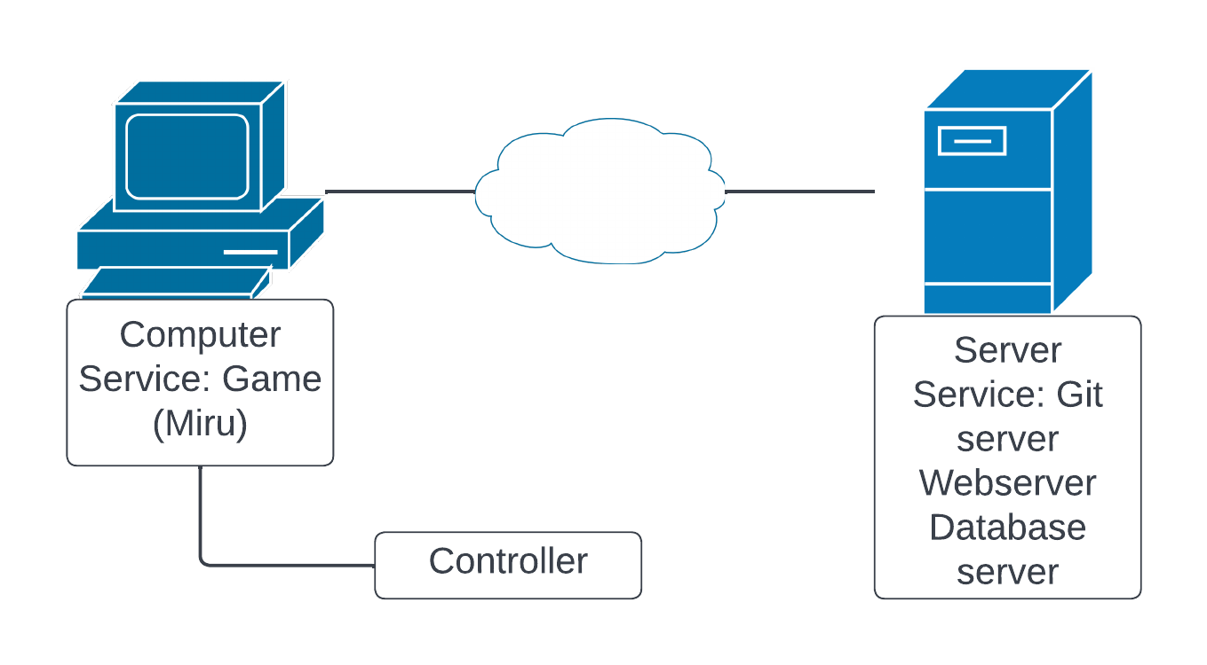

# Entity Relationship Diagram

Een idee van hoe de entiteiten in het spel eruit gaan zien en hoe ze met elkaar samenwerken is gemakkelijk weer te geven in een ERD.

# Wat gaan we doen?

Voor dit onderdeel is het de bedoeling om iets meer inzicht te krijgen in wie wat nou precies gaat uitvoeren en waar iedereen verantwoordelijk is. Hieronder zullen we daarom per richting een uitleg over de taken waar we voornamelijk mee bezig zullen zijn, aan de hand van de richtingen die wij gekozen hebben.

## Software (Rens)

Software is de kern voor de gehele game: het spel zal gemaakt worden door middel van eigen stukken code. Voor de verdiepende fase was het vooruitdenken over je software nog niet van belang, maar in dit project wel. Daarom heb ik een ERD (Entity Relationship Diagram) gemaakt van hoe de correlatie tussen entiteiten is en wat voor attributen er bij elke entiteit horen. Vanuit de ERD kan ik een klassendiagram maken die verdiepend uitlegt wat elke entiteit precies doet en wat de entiteiten echt precies doen. Hoe dat klassendiagram eruit komt te zien zal beschreven en getoond worden in het ontwerpdocument. Ook gaat er gebruik gemaakt worden van een database waarin alle data van het spel opgeslagen én opgehaald gaat worden. Dit gaat hoogstwaarschijnlijk een MSSQL database worden (alleen die keuze ligt bij de richting Infrastructuur).

## Infrastructuur (Lance, Omar)

Voor Infrastructuur gaan wij een git server maken waar mee er aanpassingen kunnen worden gemaakt aan de code van onze game. Ook gaan wij een webserver maken om de website te hosten. Ook gaan we een virtuele router maken. Wij gaan ook een database server maken om statistieken op te slaan van gebruikers en die worden dan op de website weergegeven.

## Media (Tamás)

Media wordt gebruikt van alle kanten in dit project. Natuurlijk komt er een website en een reclamevideo net zoals bij het vorige project. Ik ga ook aan de slag met character development, environment development en daarnaast moet ik me ook echt goed verdiepen in de doelgroep. Een user journey maken en een persona opstellen. Als ik dit alles kan verwerken in mijn analyse krijgt men ook een duidelijk beeld over wie wij willen bereiken met ons spel.

## Technologie (Jurre)

Voor technologie gaan we voor dit project een controller maken, deze controller kan gebruikt worden om het karakter in onze game te besturen. We willen op deze controller willen we een aantal sensoren en actuatoren aansluiten. Denk hierbij aan een indicatie LED, joystick, hardslag meter en knoppen voor acties in de game.

# Requirements

Voor ons project hebben we een aantal requirements opgesteld om gemakkelijk te weten wat we precies nodig hebben en hoe dringend het is. Het zijn zowel functionele als non-functionele requirements. We hebben de requirements onderverdeeld via de MoSCoW-methode (Wikipedia, 2022). Hierbij is het gemakkelijk om al onze requirements onder te verdelen in hoe belangrijk ze zijn.

## Must have’s

Een aantal requirements zijn nodig voor het kunnen draaien van het spel en de werking eromheen. Ook zijn hier requirements in verwerkt die nodig zijn om alle leeruitkomsten aan te kunnen tonen.

* De game
  + Moet kunnen opstarten
  + Er moet een begin zijn
  + Er moet een eind zijn
* Entertainment

## Should have’s

Een aantal requirements zijn heel leuk om in het spel te hebben, maar hebben niet de prioriteit bij het proces. Zonder deze requirements is het spel nog steeds te bespelen.

* De controller
  + Het character moet bestuurd kunnen worden
  + Verbinding met computer
* De website
  + Moet via internet beschikbaar zijn
* Downloadlink voor de game
  + Dat mensen het spel downloaden
* Schets van characters/wereld/logo etc.
* Mockup van de website
* Mockup van de schets
* Moet vanuit een client code op de GIT server kunnen zetten
* Router
* Demilitarized zone (DMZ) met twee routers
* Reclamevideo over het spel
  + Informeren over het spel

## Could have’s

Een aantal requirements kunnen uiteindelijk nog toegevoegd worden aan het project om het leuker te maken maar hebben geen prioriteit. Voor uiteindelijke uitbereidingen zijn hier dus could have’s:

* Emoties
* Interactie
  + Sensoren die feedback sturen naar de game
  + Actuatoren geeft iets weer op het scherm
* Stats (via een database)
  + Data wordt verzonden vanuit game naar database

Active Directory

# Bibliografie

SDGS. (2022, November 30). *THE 17 GOALS | Sustainable Development*. sdgs.un.org: https://sdgs.un.org/goals

Statista. (2022, November 29). *Global video game users 2027 | Statista*. statista.com: https://www.statista.com/statistics/748044/number-video-gamers-world/#:~:text=In%202022%2C%20the%20number%20of%20video%20gamers%20worldwide,3.2%20billion%20global%20gamers%20in%20the%20previous%20year.